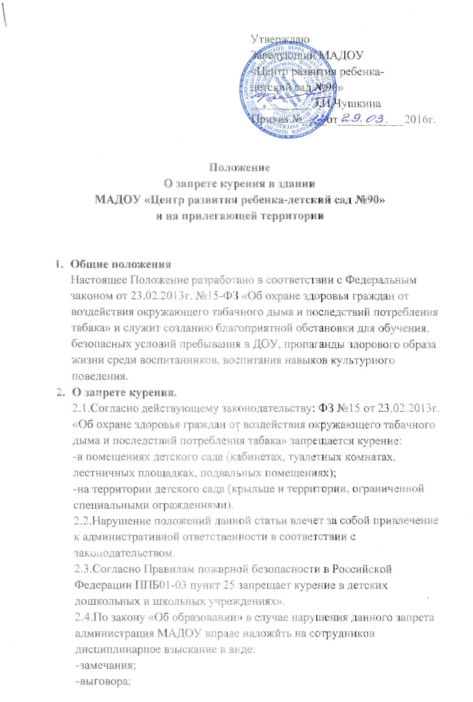

-строгого выговора;
При неоднократном нарушении запрета администрация вправе уволить сотрудника, из-за угрозы пожара, и ущемлении прав некурящих лиц. Контроль и ответственность.
3.1 .Контроль за соблюдением положения осуществляется
администрацией МАДОУ.
3.2.В случае если сотрудник нарушит данное Положение, принимаются
меры по исправлению ситуации: беседа с сотрудником в присутствии
заведующего и психолога.
3.3.Систематическое несоблюдение требований настоящего Положения
влечет за собой приглашение сотрудника на заседание общего
собрания трудового коллектива, привлечение к административной
ответственности.
3.4.Ответственный МАДОУ за пожарную безопасность фиксирует
нарушение и пишет заявление на имя заведующего, которая направляет
обращение в МЧС.
3.5.Государственный инспектор пожарного надзора за выявленные
нарушения обязан привлечь виновного к административной
ответственности по КоАП РФ ст.20.4 ч. 1 «Нарушение требований
пожарной безопасности»,
Нарушение данной статьи влечет наложение административного
штрафа.

